AKILLI ANKET UYGULAMASI

# PROJENİN TANIMI

Bilginin dijital ortamlarda çok hızlı bir şekilde yayılmasıyla birlikte aile eğitimi dijital platformlarda aksanmıştır.Çocukların genel anlamda sosyal medyada bulunmaları ve hemen hemen her bilgiye ulaşmaları eğitim açısından tehlikeli hale gelmiş ve bu tehlikelerden korunmak için verilen eğitim yetersiz kalmıştır.

Akıllı anket uygulamasında amaç çocukların eğitim açısından sosyal, sayısal veya sözel zeka,psikoloji gibi konular çeşitli testlerle çocuklar için hazırlanır.Bu testlerin sonucuna göre çocuğa özel bir anket verilir ve anketin sonuçları aileye gösterilir.Bu sayede anket ve testlerin sonuçlarına göre aileye çocuk hakkında eğitim konusunda rehberlik sağlanır.

Çocuğun ilgi alanlarını,sayısal,sözel veya sosyal zekasına yönelik ilgileri aileye rapor olarak sunulur.Bu sayede çocuğun eğitimi anket ve testlerin sonucuna göre daha verimli ve etkili olur.

Akıllı anket uygulamasında ebeveyn sisteme dahil olmak için üye olmalı.Üyelik işleminden hemen sonra çocuğun kişisel bilgileri sisteme ebeveyn tarafından girilir.Ebeveyn gözetimi altında çocuk test ve anketlere tabi tutulur.Test ve anket sonuçlarına göre ebeveyne çocuk hakkında eğitim açısından işlevsel bilgiler verilir.Yönetici ise sisteme anket,test,seçenek ekleyebilir,eklenen veriler üzerinde değişiklik yapabilir veya silebilir.

# NESNELER

|  |  |
| --- | --- |
| Ebeveyn | Nesne |
| Çocuk | Nesne |
| Yönetici | Nesne |
| Sorular | Nesne |
| Test | Nesne |
| Anket | Nesne |
| Sonuçlar | Nesne |
| Seçenekler(Konular) | Nesne |

**SENARYOLAR**

**1-Üye kaydı**

**Ön koşu**l: Kayıt ekranı açık olmalı.

• Kullanıcı gerekli olan bilgileri girerek sisteme kaydolur.Bu bilgiler ; Velinin ismi,,e-mail adresi,telefon numarası,kullanıcı ismi ve paroladır.

**İstisnası:** Kullanıcı yanlış elektronik posta adresi girmiştir.

* Kullanıcı sistemde kayıtlı olan e-posta adresini girmiştir
* Kullanıcı sistemde kayıtlı olan telefon adresini girmiştir.
* Kullanıcı sistemde kayıtlıdır.

**2-Çocuk bilgilerinin girilmesi**

**Ön koşul :** Kullanıcı sisteme kaydolmalı.

* Üye kaydından hemen sonra kullanıcı yani veli çocuğunun bilgilerini girmelidir.

**İstisnası :** İstisnası yoktur.

**3-Üye girişi**

**Ön koşul :** Kullanıcı sisteme kaydolmalı.

* Üye kaydından ve gerekli bilgilerin girilmesinden hemen sonra kullanıcı sisteme giriş yapmalıdır.

**İstisnası :** Girilen parola yanlıştır.

Girilen kullanıcı adı veri tabanında kayıtlı değildir.

**4-Yönetici girişi**

**Ön koşul :** Yönetici veri tabanında kayıtlı olmak zorundadır.

* Sistemde çeşitli verilerin yönetilebilmesi için yönetici giriş yapmalıdır.
* Not : Yönetici sistemde kayıtlıdır.

**İstisna :** Girilen parola yanlıştır.

Girilen kullanıcı adı veri tabanında kayıtlı değildir.

**5- Konu ekleme**

**Ön koşul :** Yönetici sisteme giriş yapmak zorundadır.

* Yönetici sisteme konu ekler.
* İşlemi onaylar.

**İstisna :** Konu veri tabanında kayıtlıdır.

**6- Konu güncelleme**

**Ön koşul :** Yönetici sisteme giriş yapmak zorundadır.

* Yönetici sistemde kayıtlı olan konuyu seçer.
* Yönetici seçtiği konuyu günceller.
* İşlemi onaylar.

**İstisna :** Konu sistemde kayıtlı değildir.

**7- Konu silme**

**Ön koşul :** Yönetici sisteme giriş yapmak zorundadır.

* Yönetici sistemde kayıtlı olan konuyu seçer.
* Yönetici seçtiği konuyu günceller.
* İşlemi onaylar.

**İstisna :** Konu sistemde kayıtlı değildir.

**8- Test ekleme**

**Ön Koşul :** Yönetici sisteme giriş yapmak zorundadır.

Sisteme en az bir adet konunun eklenmiş olması gerekiyor.

* Yönetici sisteme test ekler.
* İşlemi onaylar.

**9-Test güncelleme**

**Ön Koşul :** Yönetici sisteme giriş yapmak zorundadır.

* Yönetici sistemde kayıtlı olan testi seçer.
* Yönetici sistemde kayıtlı olan testi günceller.
* İşlemi onaylar.

**İstisna :** Veri tabanında kayıtlı olan herhangi bir test yoktur.

**10-Test silme**

**Ön Koşul :** Yönetici sisteme giriş yapmak zorundadır.

* Yönetici sistemde kayıtlı olan testi seçer.
* Yönetici sistemde kayıtlı olan testi siler.
* İşlemi onaylar.

**İstisna :** Veri tabanında kayıtlı olan herhangi bir test yoktur.

**11-Test sorularının eklenmesi**

**Ön Koşul :** Yönetici sisteme giriş yapmak zorundadır.

* Yönetici sisteme soru ekler.
* İşlemi onaylar.

**12-Test sorularının güncellenmesi**

**Ön Koşul :** Yönetici sisteme giriş yapmak zorundadır.

Sisteme en az bir adet test eklenmelidir.

* Yönetici sistemde kayıtlı olan soruları seçer
* Yönetici seçtiği soruları günceller.
* İşlemi onaylar.

**İstisna :** Veri tabanında kayıtlı olan herhangi bir soru yoktur.

**13-Test sorularının silinmesi**

**Ön Koşul :** Yönetici sisteme giriş yapmak zorundadır.

* Yönetici sistemde kayıtlı olan soruları seçer.
* Yönetici seçtiği soruları siler.
* İşlemi onaylar.

**İstisna :** Veri tabanında kayıtlı olan herhangi bir soru yoktur.

**14-Anket ekleme**

**Ön Koşul :** Yönetici sisteme giriş yapmak zorundadır.

* Yönetici sisteme anket ekler.
* İşlemi onaylar.

**15-Anket güncelleme**

**Ön Koşul :** Yönetici sisteme giriş yapmak zorundadır.

* Yönetici sistemde kayıtlı olan anketi seçer.
* Yönetici seçtiği anketi günceller.
* İşlemi onaylar.

**İstisna :** Veri tabanında kayıtlı olan herhangi bir anket yoktur.

**16-Anket silme**

**Ön Koşul :** Yönetici sisteme giriş yapmak zorundadır.

* Yönetici sistemde kayıtlı olan anketi seçer.
* Yönetici seçtiği anketi siler.
* İşlemi onaylar.

**İstisna :** Veri tabanında kayıtlı olan herhangi bir anket yoktur.

**17-Anket sorularının eklenmesi**

**Ön Koşul :** Yönetici sisteme giriş yapmak zorundadır.

* Yönetici sisteme soru ekler.
* İşlemi onaylar.

**18-Anket sorularının güncellenmesi**

**Ön Koşul :** Yönetici sisteme giriş yapmak zorundadır.

Sisteme en az bir adet test eklenmelidir.

* Yönetici sistemde kayıtlı olan soruları seçer
* Yönetici seçtiği soruları günceller.
* İşlemi onaylar.

**İstisna :** Veri tabanında kayıtlı olan herhangi bir soru yoktur.

**19-Anket sorularının silinmesi**

**Ön Koşul :** Yönetici sisteme giriş yapmak zorundadır.

* Yönetici sistemde kayıtlı olan soruları seçer.
* Yönetici seçtiği soruları siler.
* İşlemi onaylar.

**İstisna :** Veri tabanında kayıtlı olan herhangi bir soru yoktur.

**20-Konu seçimi**

**Ön Koşul :** Kullanıcı sisteme giriş yapmak zorundadır.

* Kullanıcı konu seçer.
* İşlemi onaylar.

NOT : Kullanıcı seçtiği konuya göre test ve anketlerden tabii tutulur.

**21-Test işlemi**

**Ön Koşul:** Kullanıcı sisteme giriş yapmak zorundadır.

* Kullanıcı arayüzden test butonuna tıklar.
* Test ekranında testi başlat butonuna tıklar.
* Kullanıcı teste giriş yapar.

**22-Test cevaplarının toplanması**

**Ön Koşul:** Kullanıcı testi tamamlamalı.

* Sistem ; kullanıcının testte işaretlemiş olduğu şıkları bir yığın halinde veri tabanına ekler.
* Sistem cevapları doğru yada yanlış olarak işaretler.
* Sorular test tamamlandıktan sonra eklenir.

**23- Test cevaplarının hesaplanması**

**Ön Koşul :** Kullanıcı testi tamamlamalı.

* T(A) = 12(Toplam soru sayısı) / 3(Doğru cevap)
* Kullanıcı testi tamamladıktan hemen sonra toplam soru sayısı üçe bölünür.
* Bu işlemden sonra çıkacak olan sonuç(4) + 1 sayısı kadar anket oluşturulur.
* Çıkan sonuca göre kullanıcıya anket sunulur.

**24-Anket işlemi**

**Ön Koşul:** Kullanıcı sisteme giriş yapmak zorundadır.

* Kullanıcı testi bitirir.
* Testin tamamlanmasının hemen ardından,ankete katıl butonuna tıklar.
* Kullanıcı ankete giriş yapar.

**25-Anket cevaplarının toplanması**

**Ön Koşul:** Kullanıcı anketi tamamlamalı.

* Sistem ; kullanıcının ankette işaretlemiş olduğu şıkları bir yığın halinde veri tabanına ekler.
* Sistem cevapları doğru yada yanlış olarak işaretler.
* Sorular anket tamamlandıktan sonra eklenir.

**26-Anket cevaplarının hesaplanması**

**Ön Koşul:** Kullanıcı anketi tamamlamalı.

* A(İ) = 12(Toplam soru sayısı) / 2(Seçilen şık)
* Kullanıcı anketi tamamladıktan hemen sonra toplam soru sayısı ikiye bölünür.
* Bu işlemden sonra çıkacak olan sonuç(6) + 1 sayısı kadar içerik-sonuç oluşturulur.

**27-İçerik sunumu**

**Ön Koşul :** Kullanıcı sistemde bulunan test ve anketleri tamamlamalı.

* Anket hesaplanması tamamlandıktan hemen sonra çıkan sonuca göre içerik sunulur.

**USE CASE DIAGRAM**

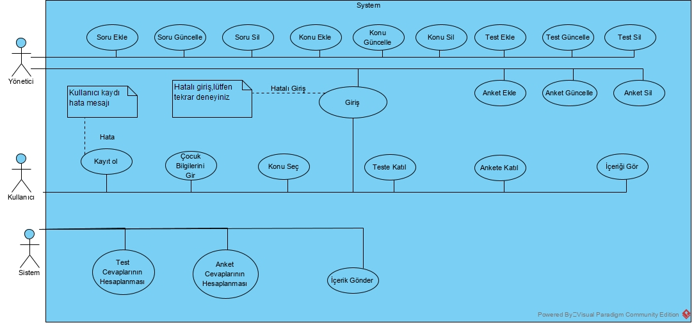

**CLASS DIAGRAM**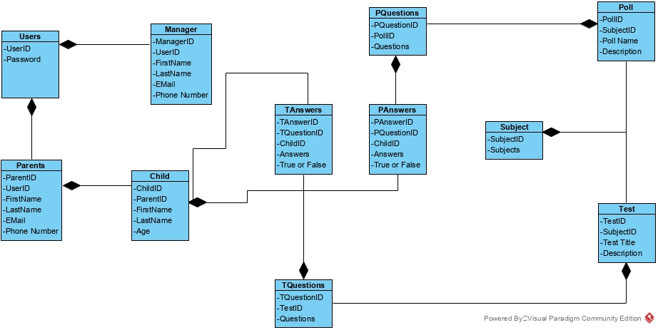

**SEQUENCE DIAGRAMS**

**SQ1 : Üye kaydı**

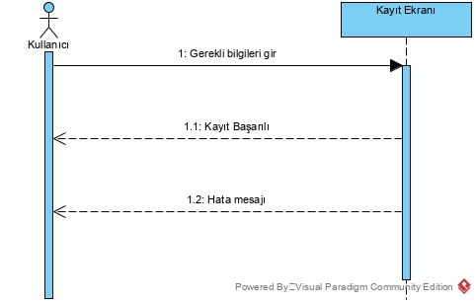

**SQ2 : Çocuk bilgilerinin girilmesi**

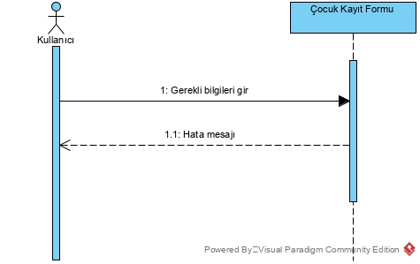

**SQ3 : Yönetici ve kullanıcı girişi**

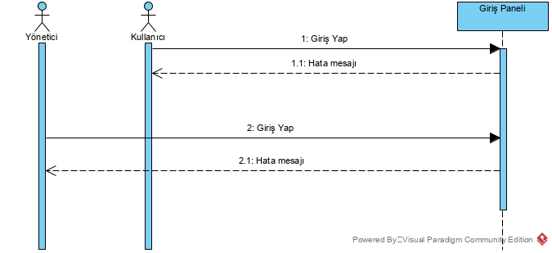

**SQ4 : Konu ekleme**

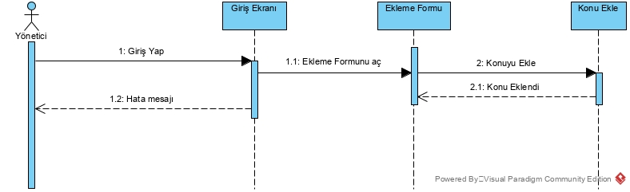

**SQ5 : Konu güncelleme**

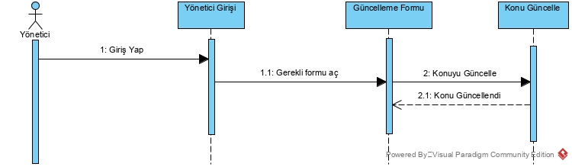

**SQ6 : Konu silme**

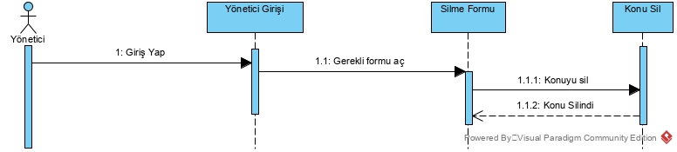

**SQ7 : Test ekleme**

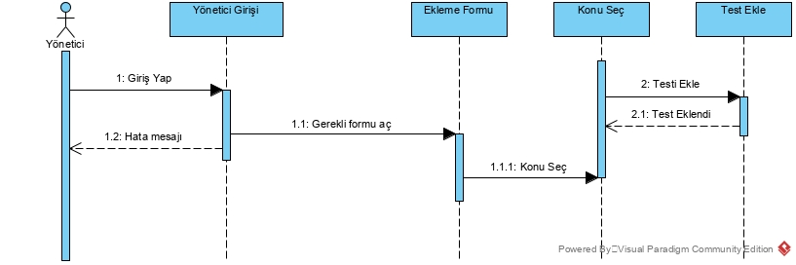

**SQ8 : Test güncelleme**

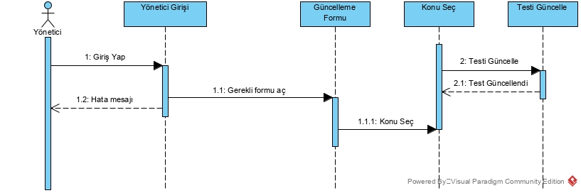

**SQ9 : Test silme**

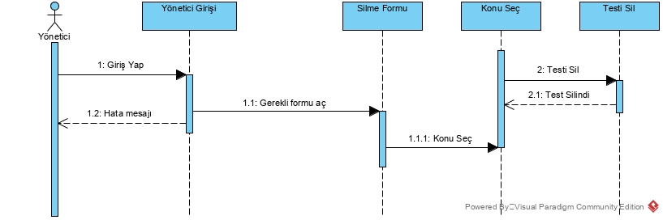

**SQ10 : Test sorularının eklenmesi**

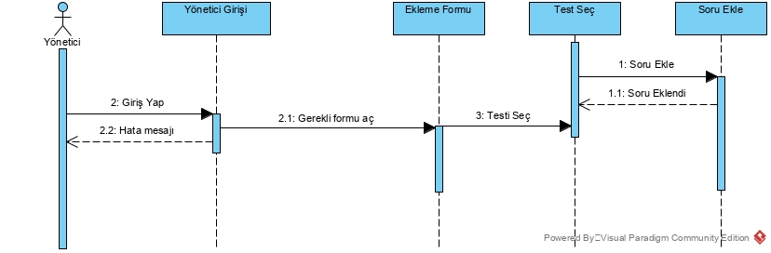

**SQ11 : Test sorularının güncellenmesi**

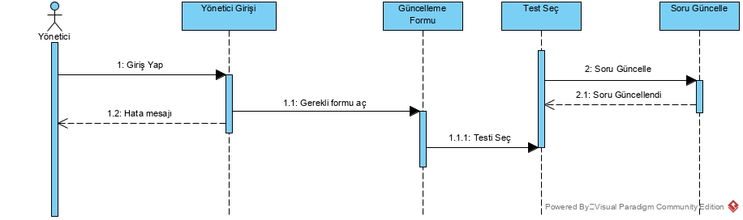

**SQ12 : Test sorularının silinmesi**

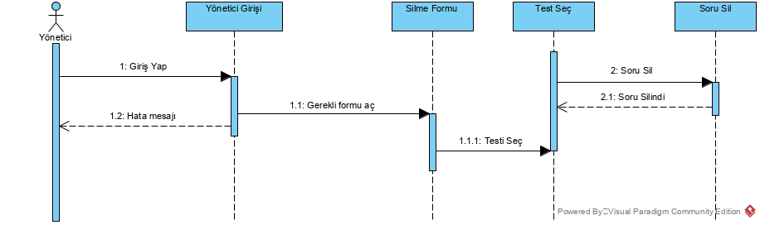

**SQ13 : Anket ekleme**

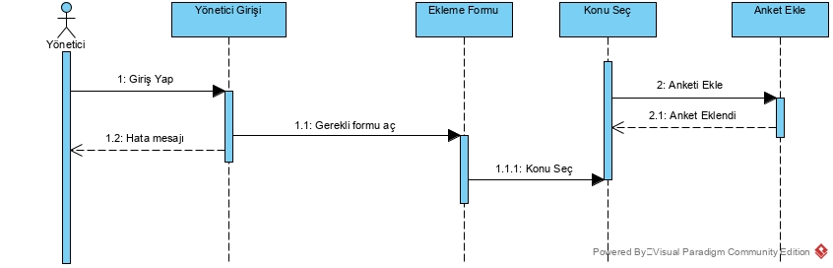

**SQ14 : Anket güncelleme**

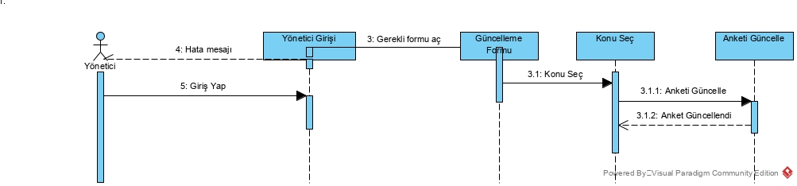

**SQ15 : Anket silme**

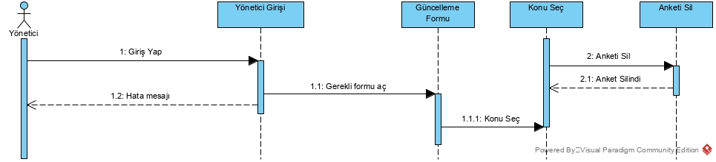

**SQ16 : Anket sorularının eklenmesi**

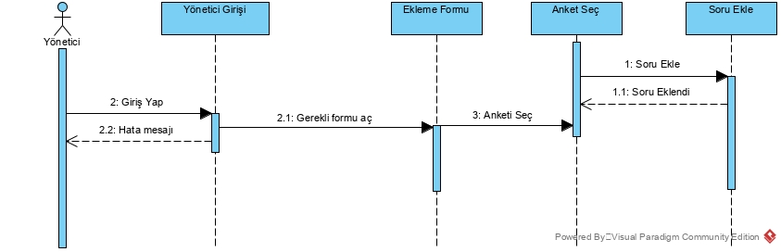

**SQ17 : Anket sorularının güncellenmesi**

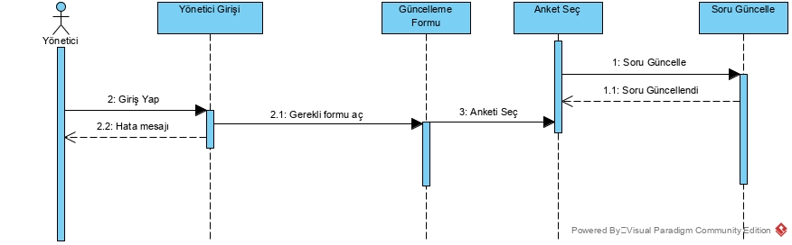

**SQ18 : Anket sorularının silinmesi**

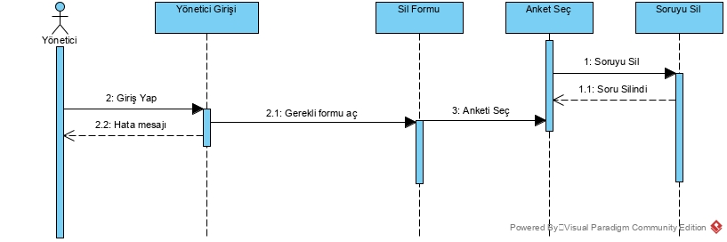

**SQ19 : Konu seçimi**

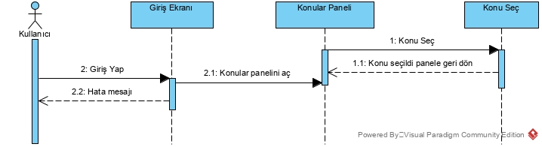

**SQ20 : Test işlemi**

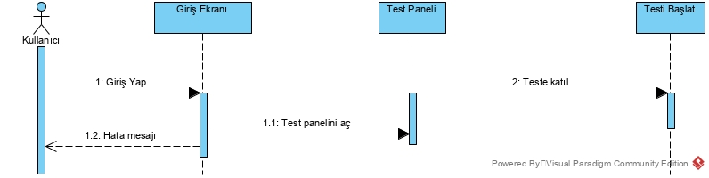

**SQ21 : Test cevaplarının toplanması**

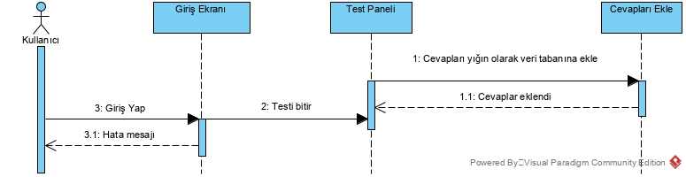

**SQ22 : Test cevaplarının hesaplanması**

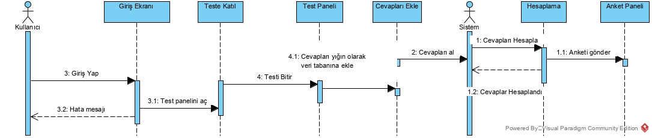

**SQ23 : Anket işlemi**

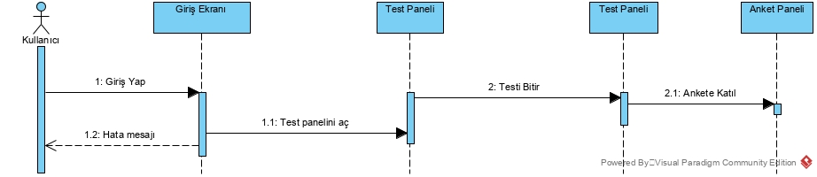

**SQ24 : Anket cevaplarının toplanması**

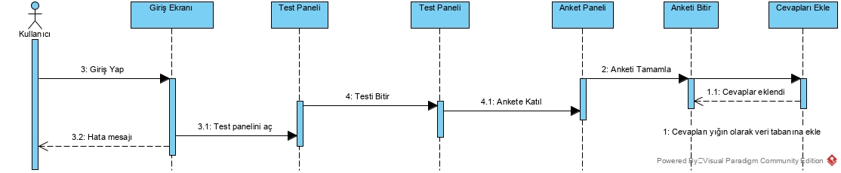

**SQ25 : Anket cevaplarının hesaplanması**

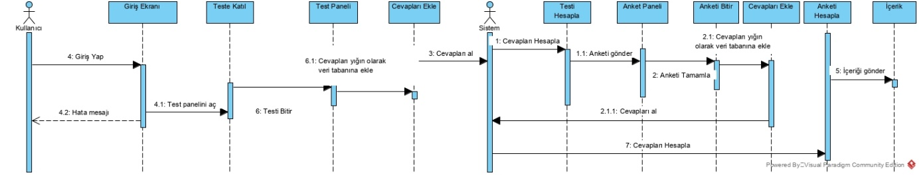

**SQ26 : İçerik sunumu**

